|  |  |  |  |
| --- | --- | --- | --- |
| **Adı:** |  | **…………………. Lisesi** |  |
| **Soyadı:** |  | **………………. Eğitim Öğretim Yılı** | Tarih: ……/……/ 20.. |
| **Sınıfı:** |  | **DİN KÜLTÜRÜ VE AHLAK BİLGİSİ** | Aldığı Not |
| **No:** |  | **12. Sınıf 2.Dönem 2. Yazılı / Sınav Soruları** |  |

**1.** • Hint dinlerindendir.

• Bu dinin mensupları, onun bir başlangıcının olmadığını belirtirler.

**hakkında bilgi verilen din aşağıdakilerden hangisidir?**

A) Budizm B) Yahudilik C) Hinduizm

D) Hristiyanlık E) Konfüçyanizm

**2.** Hinduizm’de aynı işle meşgul olan, görev ve gelenekleriyle birbirine sımsıkı bağlanan insanların meydana getirdiği birliktir.

**Bu ifadede aşağıdakilerden hangisi tanımlanmıştır?**

A) Brahman B) Şiva C) Karma

D) Kast E) Vişnu

**3. Reenkarnasyon inancı aşağıdakilerden hangisiyle açıklanabilir?**

A) Çoklu Tanrı inancı B) Toplumsal sınıflar

C) İbadet etme D) Ruh göçü

E) Yaratılışın gayesi

**4. Hinduizm’e göre, herhangi bir kast sistemi içinde doğmanın gerekçesi aşağıdakilerden hangisidir?**

A) Karma inancı B) Nirvana inancı

C) Teslis inancı D) Melek inancı

E) Peygamber inancı

**5.** Bu dinde ibadet bireysel olup belli bir şekli yoktur.

Herkes istediği yerde istediği şekilde ibadet edebilir.

Bu dinin en temel ibadet şekli Ganj Nehri’nde yıkanmaktır.

**Öğretmenin hakkında bilgi verdiği din aşağıdakilerden hangisidir?**

A) Yahudilik B) Hristiyanlık C) Hinduizm

D) Budizm E) Konfüçyanizm

**6.** Hinduizmde “………………..” denilen neden-sonuç yasası vardır. Buna göre insan geçmişte yaptıklarının karşılığını başka bir bedende tekrar dünyaya gelerek görecektir.

**Bu ifadedeki boşluk aşağıdakilerden hangisiyle tamamlanmalıdır?**

A) Vişnu B) Karma C) Brahma

D) Nirvana E) Şiva

**7. Öğretmen:** Hinduizm’de kast sistemine dâhil edilmeyen, kast dışı kabul edilen, toplum dışı sayılanlar vardır.

**Öğretmen bahsettiği sınıf aşağıdakilerden hangisidir?**

A) Brahman B) Sudra C) Vaisya

D) Parya E) Kşatriya

**8.** I. Ganj

II. Vedalar

III. Kipa

**Numaralandırılmış ifadelerden hangileri Hinduizm’le ilişkilendirilemez?**

A) Yalnız I B) Yalnız II C) Yalnız III

D) I ve II E) I, II ve III

**9. Emre:** ………… nedir?

**Enes:** Budizm dininde, insanın bütün istek ve hırslarının yok olduğu, ıstırapların bittiği, saf, temiz bir duruma kavuşmaktır.

**Bayram’ın cevabına göre, Emre’nin sorusundaki boşluk aşağıdakilerden hangisiyle tamamlanmalıdır?**

A) Nirvana

B) Brahma

C) Karma

D) Reenkarnasyon

E) Şiva

**10. Büşra:** Adı aydınlanmış anlamına gelir.

**Feyza:** Yaşadığı süre içinde insanlara ahlaklı olmayı öğütlemiştir.

**Halime:** Putlara tapmayı yasaklamış olmasına rağmen mensupları ölümünden sonra O’nun putunu yapmışlardır.

**Bu öğrencilerin sohbetinin konusu olan din kurucusu aşağıdakilerden hangisidir?**

A) Markos

B) Brahma

C) Buda

D) Luka

E) Guru Nanak

**11. İnancının temelini, “**Buda’ya sığınırım, Dhamma’ya sığınırım ve Sangha’ya sığınırım.**” cümlesi oluşturan** **din aşağıdakilerden hangisidir?**

A) Hinduizm

B) Yahudilik

C) Hristiyanlık

D) Budizm

E) Konfüçyanizm

**12.** Buda’nın sözleri vefatından sonra yazılmıştır.

Bu şekilde oluşan Budizmin kutsal metinlerine,

“……………….” denir.

**Bu ifadedeki boşluk aşağıdakilerden hangisiyle tamamlanmalıdır?**

A) Müjde

B) Kural

C) Üç Sepet

D) İyilik

E) Ötesi

**13.** • Budizm’in nihai hedefi olan kurtuluşu ifade etmek için kullanılır.

• Ateşin sönmesi için kullanılan bir kelime olup

“sönme, “sakinleşme” anlamına gelir.

• Cehaletin ortadan kalkması durumudur.

• Budistlerin ulaşmak istedikleri nihai haldir.

**Hakkında bilgi verilen inanç aşağıdakilerden hangisidir?**

A) Sangha

B) Anatman

C) Nirvana

D) Reenkarnasyon

E) Vedalar

**14.** Konfüçyanizm’de akraba ve aile bağlarını canlı ve güçlü tutmak ibadet kabul edilmektedir. Öyle ki, ata ruhlarına dua edecek ve onları saygı ile ancak bir oğlun varlığı uğurlu kabul edilmektedir. Bu amaçla aile fertleri belli zamanlarda bir araya gelerek ölmüş atalarına dua etmektedirler. Ataların, ev hanesini korumaya devam ettiği inancı vardır. Evlerin belli köşelerinde atalar için dua edilecek köşeler yer almaktadır.

**Bu metinde Konfüçyanizm’in aşağıdaki boyutlarından hangisi vurgulanmıştır?**

A) Atalara saygı

B) Kutsal varlıklara kurban

C) Ahirete inanç

D) Ruhani varlıklara ibadet

E) Temel ahlaki ilkeler

**15.** Millî bir dindir. Taoizm’den sonra Çin’in en önemli ikinci yerli dini kabul edilir. Kurucusu, inanç esasları ve kutsal metinleri bulunan bu din, Çin’in geleneksel dini bakımından Taoizm ile bazı ortak inançları da paylaşmaktadır. Bu dinde, bireyin erdemli olmasından hareketle toplumun saadetini devletin saadeti ile birlikte ele alması nedeniyle öğretilerinde daha çok yöneticilere yönelik tavsiyelerde bulunması ile ön plana çıkmaktadır.

**Hakkında bilgi verilen din aşağıdakilerden hangisidir?**

A) Budizm B) Sihizm

C) Konfüçyanizm D) Budizm

E) Taoizm

**16.** Konfüçyanizm’e göre idareciler için gerekli özellik;

I. Açgözlülük etmeden istediğini almak

II. İsrafa kaçmadan faydalı olmak

III. Gururlu olmadan itibar kazanmak

Olarak sıralanabilir.

**Numaralandırılmış ifadelerden hangileri Konfüçyanizm’e göre idareciler için gerekli özellikler arasındadır?**

A) Yalnız I B) Yalnız II C) Yalnız III

D) I ve II E) I, II ve III

**17.** Konfüçyüs, yaşarken düşüncelerini yazıya geçirmediği için fikirleri değişmeden günümüze kadar gelememiştir. Onun düşünceleri büyük oranda, ölümünden sonra öğrencilerinin anlattıklarından yola çıkarak derlenmiş “…………………….” adlı kitapta yer alır.

**Boşluk aşağıdakilerden hangisiyle tamamlanmalıdır?**

A) Müjdeler B) Erdemler C) Dertler

D) Konuşmalar E) Tekrarlar

**18.** Bu dinde ritüellerin çok önemli bir yeri vardır. Bir kişi ritüelleri yerine getirerek erdemli ve üstün insan olabilir. Ritüeller, göğe tazim ve atalara tapınma ile

O’nun adına yılda iki kez düzenlenen törenlerin yerine getirilmesinden ibarettir.

**Hakkında bilgi verilen din aşağıdakilerden hangisidir?**

A) Budizm B) Konfüçyanizm

C) Hristiyanlık D) Budizm E) Taoizm

**19.** Konfüçyanizm ‘de temel erdemler;

I. Ciddiyet

II. Cömertlik

III. Samimiyet

İlkeleri yer alır.

**Konfüçyanizm ‘de temel erdemlerle ilgili verilen numaralandırılmış ifadelerden hangileri söylenebilir?**

A) Yalnız I B) Yalnız II C) Yalnız III

D) I ve II E) I, II ve III

**20.** I. Nezaket

II. Merhamet

III. Cesaret

**Numaralandırılmış ilkelerden hangileri Konfüçyanizm**

**’in beş temel erdemi arasında bulunur?**

A) Yalnız I B) Yalnız II C) Yalnız III

D) I ve II E) I, II ve III

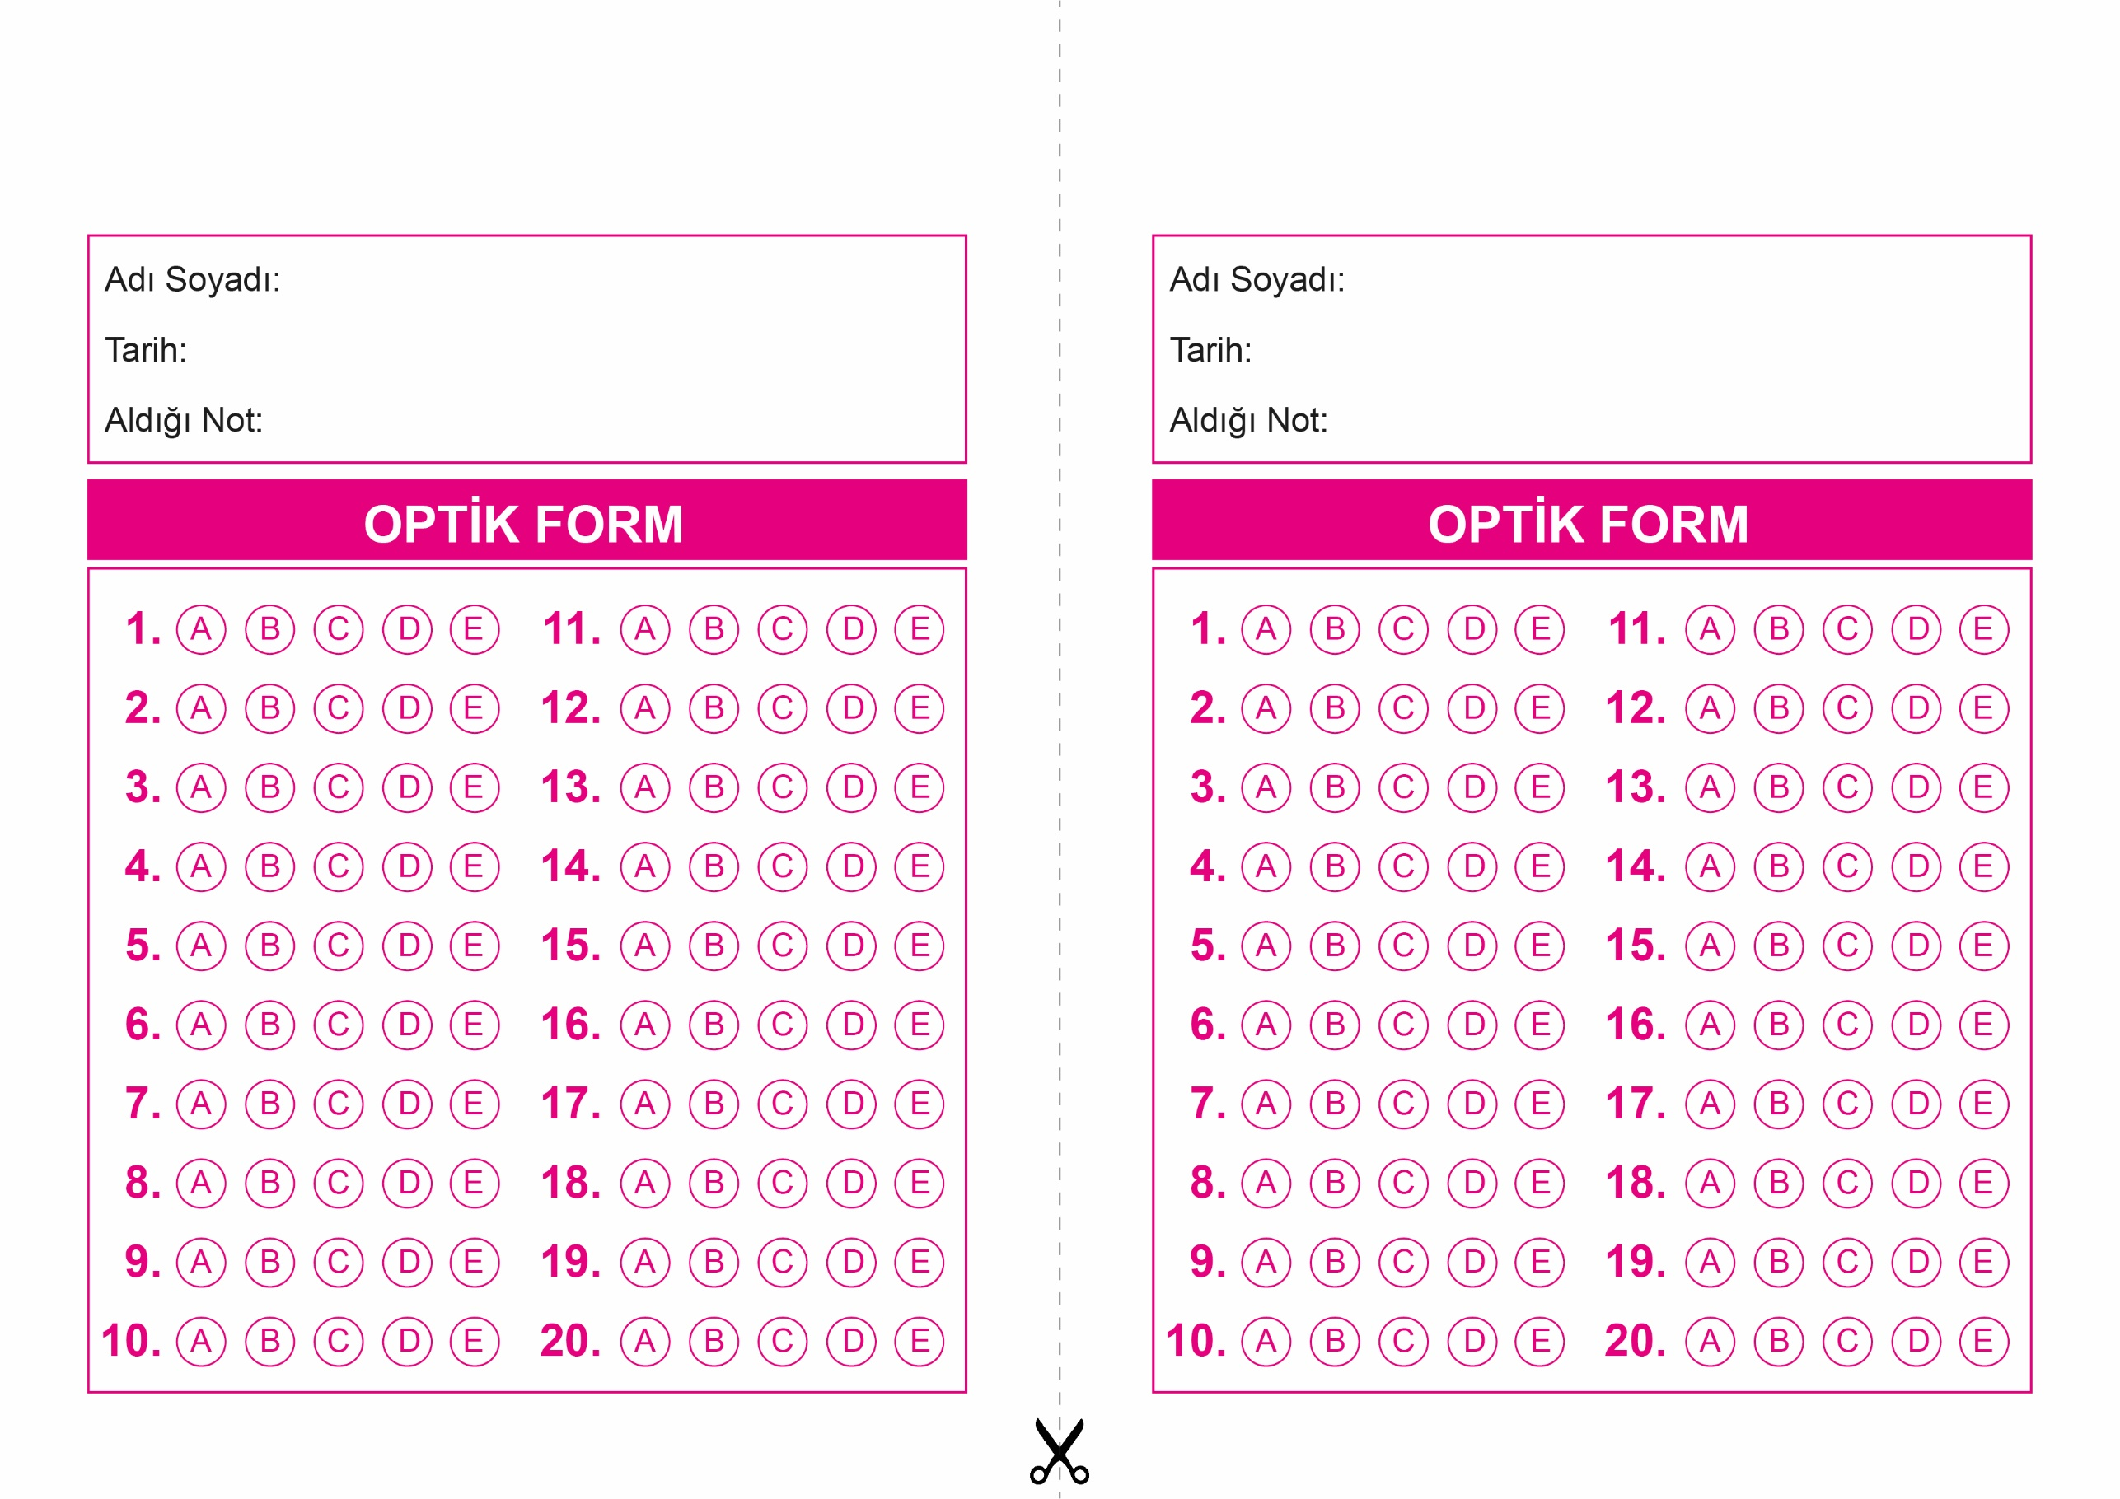

OPTİK FORMU FOTOKOPİ İLE (A4 KAĞIDI) ÇOĞALTTIKTAN SONRA BURADAN KESEBİLİRSİNİZ.

DİN KÜLTÜRÜ VE AHLAK BİLGİSİ

12. Sınıf 2.Dönem 1. Yazılı / Test Sınavı-1

DİN KÜLTÜRÜ VE AHLAK BİLGİSİ

12. Sınıf 2.Dönem 1. Yazılı / Test Sınavı-1



**12. SINIF SINAV VE CEVAP ANAHTARI İÇİN TIKLAYINIZ.**

